Ngày soạn:  08/01/2024 | Dạy | Ngày | 25/01/2024 | 25/01/2024 | 24/01/2024 | 24/01/2024
Ngày soạn:  08/01/2024 | Dạy | Tiết (TKB) | 2 | 1 | 5 | 3
Ngày soạn:  08/01/2024 | Dạy | Lớp | 8A | 8B | 8C | 8D
BÀI 6. THỰC HÀNH TỔNG HỢP

I. MỤC TIÊU
1. Kiến thức
- Thực hiện được các thao tác tạo biểu đồ.
- Sao chép được dữ liệu từ các tệp văn bản, trang chiếu sang trang tính.
- Sử dụng được phần mềm bảng tính trợ giúp giải quyết bài toán thực tế.
2. Năng lực
Góp phần phát triển năng lực NLa, NLd, (thông qua đó phát triển năng lực chung “Tự chủ và tự học; Giao tiếp và hợp tác”), biểu hiện cụ thể là:
+ Giải quyết được những nhiệm vụ học tập một cách độc lập, theo nhóm và thể hiện sự sáng tạo.
+ Góp phần phát triển năng lực giao tiếp và hợp tác qua hoạt động nhóm và trao đổi công việc với giáo viên.
- Năng lực Tin học:
+ Sử dụng và quản lí các phương tiện công nghệ thông tin và truyền thông;
+ Giải quyết vấn đề với sự hỗ trợ của công nghệ thông tin và truyền thông;
3. Phẩm chất
Giúp học sinh hình thành các phẩm chất: Nhân ái, chăm chỉ, trung thực và trách nhiệm trong học tập.
II. THIẾT BỊ DẠY HỌC VÀ HỌC LIỆU
- Giáo viên
- SGK, Giáo án, phiếu học tập, các video liên quan đến bài học
- Máy tính, máy chiếu (nếu có).
2. Học sinh
- Đồ dùng học tập, SGK.
- Đọc trước bài theo sự hướng dẫn của GV
III. TIẾN TRÌNH DẠY HỌC
- HOẠT ĐỘNG KHỞI ĐỘNG (2 phút)
1. Mục tiêu: Tạo tâm thế hứng thú cho học sinh và từng bước làm quen bài học.
2. Nội dung: GV trình bày vấn đề, HS trả lời câu hỏi.
3. Sản phẩm học tập: Câu trả lời của HS
4. Tổ chức thực hiện:
- GV yêu cầu HS trả lời câu hỏi:
Hàng tháng, các em được bố mẹ cho một số tiền để chi tiêu sinh hoạt cá nhân. Các em thường dùng số tiền đó vào những công việc gì? Làm thế nào để nhớ các khoản đã tiêu?
- HS tiếp nhận, thực hiện nhiệm vụ.
Dự kiến trả lời:
+ Em mua sách, truyện, ăn sáng, ….
+ Em sẽ ghi chép các khoản vào sổ, …
- GV đánh giá, nhận xét và dẫn dắt vào bài học.
- HOẠT ĐỘNG HÌNH THÀNH KIẾN THỨC, LUYỆN TẬP (40 phút)
Hoạt động 1: Bài 1- Lập sổ chi tiêu hàng tháng (25 phút)
1. Mục tiêu: HS tạo được một sổ chi tiêu cá nhân để ghi lại nhật kí chi tiêu trong tháng từ đó biết quản lí chi tiêu hợp lý.
2. Nội dung: GV nêu vấn đề; HS lắng nghe, thảo luận và thực hành.
3. Sản phẩm học tập: Bài làm của học sinh
4. Tổ chức hoạt động:
Cho bảng dữ liệu:
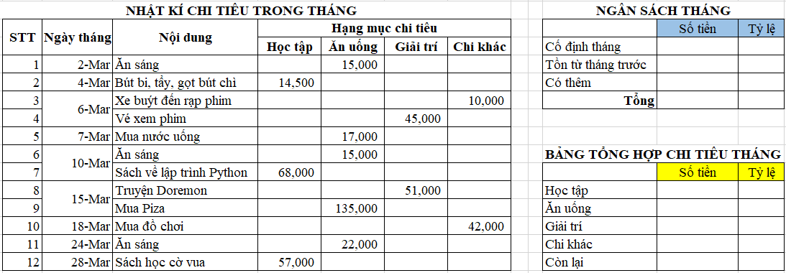
HOẠT ĐỘNG CỦA GV-HS | DỰ KIẾN SẢN PHẨM
* Bước 1: Giao nhiệm vụ học tập:  - GV trình chiếu và giới thiệu các bảng dữ liệu trên. Sau đó, yêu cầu học sinh thực hiện các nhiệm vụ sau:  a, Nhiệm vụ 1: Yêu cầu học sinh làm việc theo nhóm đôi để tạo các bảng dữ liệu trên trong thời gian 10 phút.  b, Nhiệm vụ 2:  - Yêu cầu hs quan sát bảng ngân sách tháng và bảng tổng hợp chi tiêu tháng để trả lời các câu hỏi sau:  + Để tính tỉ lệ trong bảng ngân sách tháng em làm thế nào?  + Để có tổng số tiền của từng loại trong tháng em thực hiện như thế nào?  + Em hãy nêu cách tính tỉ lệ từng mục chi tiêu trong bảng tổng hợp chi tiêu tháng?  - HS thực hành tính tỉ lệ trong bảng ngân sách tháng.  - HS thực hiện tính số tiền của từng hạng mục chi tiêu và tỉ lệ trong bảng tổng hợp chi tiêu tháng.  c, Nhiệm vụ 3:  + Để so sánh số tiền đã tiêu của từng hạng mục trong bảng tổng hợp chi tiêu tháng em sử dụng biểu đồ gì?  + Để thể hiện tỉ lệ chi tiêu theo từng hạng mục của bảng trên em sử dụng biểu đồ gì?  + HS thực hạnh tạo các biểu đồ trên.  d, Nhiệm vụ 4:  Yêu cầu hs quan sát 2 biểu đồ vừa tạo và trả lời câu hỏi:  - Mục đích của việc tạo 2 biểu đồ trên là gì?  * Bước 2: Thực hiện nhiệm vụ  - Các nhóm trao đổi, thảo luận trả lời các câu hỏi trên và thực hành.  * Bước 3: Báo cáo, thảo luận  - Đại diện các nhóm trình bày câu trả lời của nhóm.  - Các nhóm khác nhận xét.  * Bước 4: Kết luận nhận định.  - Gv nhận xét câu trả lời và bài làm của các nhóm. GV nhấn mạnh vai trò của việc lập bảng dữ liệu và tạo biểu đồ: Giúp học sinh biết và tự quản lý chi tiêu của mình cho phù hợp. | - Tạo được các bảng dữ liệu như mẫu.  - Lấy số tiền trong từng mục chia cho tổng số tiền *100%  - Tính tổng số tiền tương ứng với từng hạng mục trong bảng “Nhật kí chi tiêu trong tháng 3”  - Lấy số tiền trong từng mục chia cho tổng số tiền trong bảng “ngân sách tháng” *100%  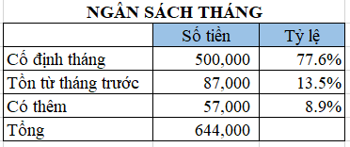  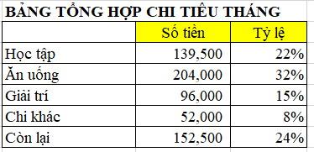  - Em sử dụng biểu đồ cột  - Em sử dụng biểu đồ tròn  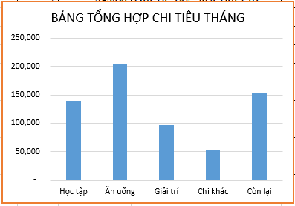  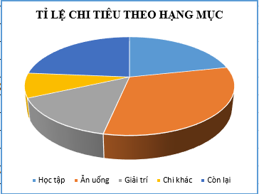  - Quan sát 2 biểu đồ em xác định được những hạng mục chi tiêu nhiều/ít và tỉ lệ chi tiêu của từng hạng mục từ đó em có thể điều chỉnh và quản lý chi tiêu cho phù hợp.
Hoạt động 2: Bài 2-Lập trang tính quản lý chi tiêu trong năm (15 phút)
1. Mục tiêu: HS thực hiện được thao tác sao chép nội dung của bảng từ 1 tệp văn bản sang 1 tệp Excel và chỉnh sửa, định dạng cho phù hợp.
2. Nội dung: GV nêu vấn đề, học sinh thảo luận nhóm và thực hiện nhiệm vụ.
3. Sản phẩm học tập: Bài làm của học sinh.
4. Tổ chức thực hiện:
HOẠT ĐỘNG CỦA GV-HS | DỰ KIẾN SẢN PHẨM
* Bước 1: GV chuyển giao nhiệm vụ học tập:  - GV chia lớp thành các nhóm 4.  - GV yêu cầu các nhóm đọc bài tập 2 SGK/39 và thảo luận để xác định các bước thực hiện lập trang tính quản lý chi tiêu trong năm trong thời gian 3 phút.  - GV yêu cầu các nhóm mở file word sổ quản lý chi tiêu đã có sẵn trên máy và thực hiện thi đua hoàn thành bài trong thời gian 10 phút.  * Bước 2: Thực hiện nhiệm vụ  - Các nhóm trao đổi, thảo luận để xác định các bước thực hiện vả thực hành.  * Bước 3: Báo cáo, thảo luận  - Đại diện các nhóm trình bày câu trả lời của nhóm.  - Các nhóm khác nhận xét, bổ sung.  * Bước 4: Kết luận nhận định.  - Gv nhận xét và chọn 3 nhóm hoàn thành đúng, nhanh nhất để tuyên dương. Yêu cầu các nhóm chưa làm xong về nhà hoàn thành bài tập và nộp bài qua đường link cô gửi trên zalo lớp. | Các bước thực hiện:  - Bước 1: Nhập dữ liệu cho bảng quản lý chi tiêu trên file word.  - Bước 2: Sao chép bảng trên file word sang file excel sau đó chỉnh sửa, định dạng cho phù hợp.  - Bước 3: Chèn vào sau các cột Hạng mục chi cột có tiêu đề Tiết kiệm tháng.  - Bước 4: Lập công thức để tính số tiền tiết kiệm trong tháng ở cột mới thêm.  - Bước 5: Chọn một ô hợp lý để đưa vào đó công thức tính số tiền tiết kiệm tích lũy được trong năm.
- HOẠT ĐỘNG VẬN DỤNG (3 phút)
1. Mục tiêu: HS biết sử dụng phần mềm bảng tính để giải quyết bài toán thực tế.
2. Nội dung: GV nêu vấn đề, học sinh thảo luận và thực hiện nhiệm vụ ở nhà.
3. Sản phẩm học tập: Bài làm của học sinh.
4. Tổ chức thực hiện:
HOẠT ĐỘNG CỦA GV-HS | DỰ KIẾN SẢN PHẨM
* Bước 1: GV chuyển giao nhiệm vụ học tập:
- GV yêu cầu HS hãy thiết kế một sổ chi tiêu sao cho bạn quản lí quỹ của lớp có thể quản lí quỹ lớp được rõ ràng, hợp lý.
* Bước 2: Thực hiện nhiệm vụ
- Các nhóm trao đổi, thảo luận và hoàn thành bài ở nhà.
* Bước 3: Báo cáo, thảo luận
- Đại diện các nhóm trình bày câu trả lời của nhóm.
- Các nhóm khác nhận xét, bổ sung.
* Bước 4: Kết luận nhận định.
- Gv nhận xét câu trả lời của hs và yêu cầu hs nộp sản phẩm qua đường link cô gửi trên zalo lớp.

